**Bug report**

**Название: Не скрыты tabPage**

Проект: Подборка атрибутов

Компонент приложения: Главное окно

Статус бага: открыт

Автор: Сагдуллин Амир

Описание: tabPage не должны быть видны пользователю

Шаги воспроизведения:

1. Запускаем приложение
2. Открываем главный экран

Фактический результат: не скрыты tabPage.

Ожидаемый результат: должны быть скрыты tabPage.

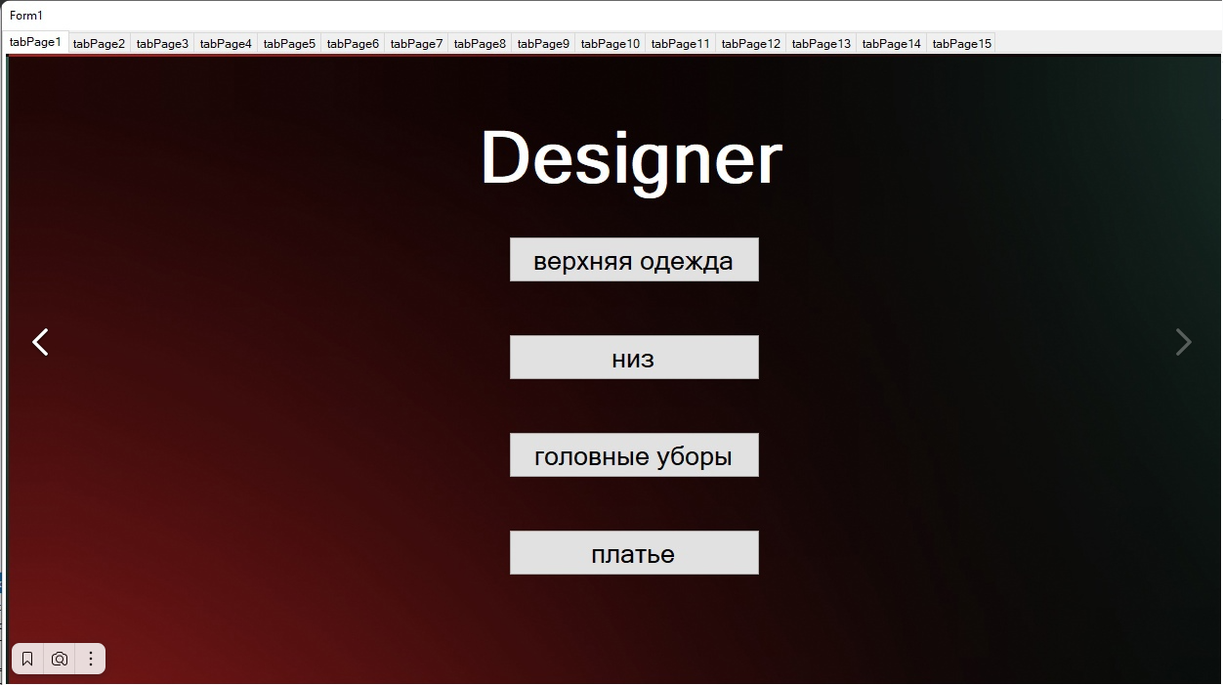

**Название: Не работают кнопки «куртка» и «кофта»**

Проект: Подборка атрибутов

Компонент приложения: Окно с верхней одеждой

Статус бага: открыт

Автор: Сагдуллин Амир

Описание: При нажатии на кнопки «куртка» и «кофта» ничего не происходит

Шаги воспроизведения:

1. Запускаем приложение
2. Открываем главный экран
3. Нажимаем на кнопку «верхняя одежда»
4. Нажимаем на кнопку «куртка» или на кнопку «кофта»

Фактический результат: При нажатии на кнопки «куртка» и «кофта» ничего не происходит.

Ожидаемый результат: При нажатии на кнопку «куртка» должно переходить в окно с куртками. При нажатии на кнопку «кофта» должно переходить в окно с кофтами.

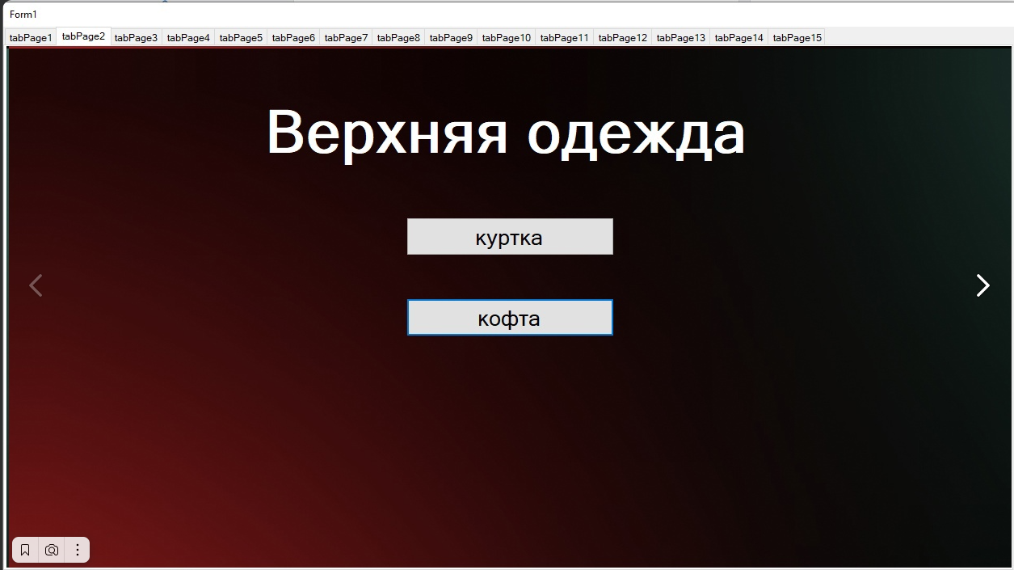

**Название: Не работает кнопка «юбка»**

Проект: Подборка атрибутов

Компонент приложения: Окно с нижней одеждой

Статус бага: открыт

Автор: Сагдуллин Амир

Описание: При нажатии на кнопку «юбка» ничего не происходит

Шаги воспроизведения:

1. Запускаем приложение
2. Открываем главный экран
3. Нажимаем на кнопку «низ»
4. Нажимаем на кнопку «юбка»

Фактический результат: При нажатии на кнопку «юбка» ничего не происходит.

Ожидаемый результат: При нажатии на кнопку «юбка» должно переходить в окно с юбками.

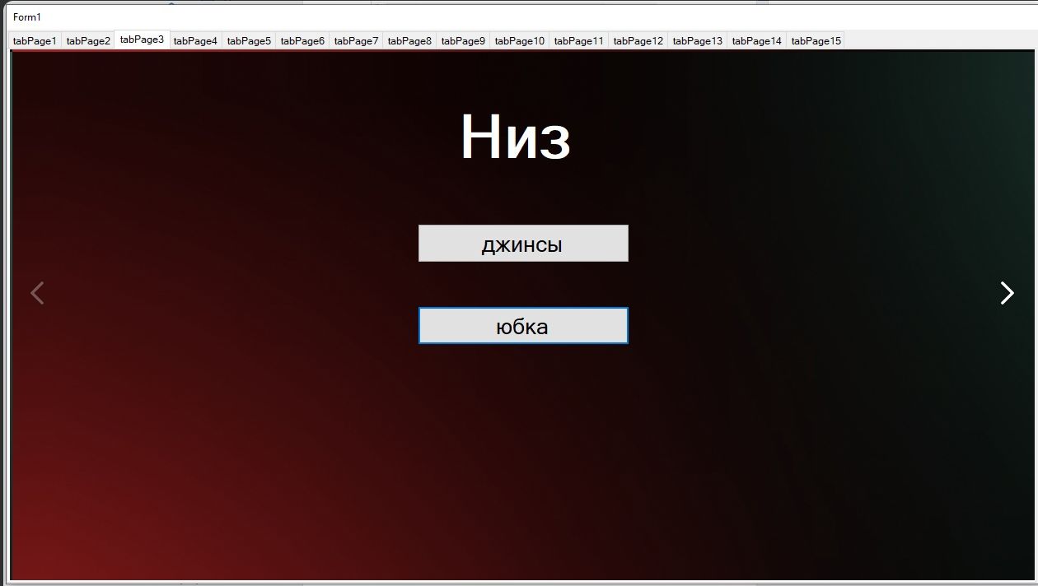

**Название: Не работают кнопки «кепка» и «панама»**

Проект: Подборка атрибутов

Компонент приложения: Окно с головными уборами

Статус бага: открыт

Автор: Сагдуллин Амир

Описание: При нажатии на кнопки «кепка» и «панама» ничего не происходит

Шаги воспроизведения:

1. Запускаем приложение
2. Открываем главный экран
3. Нажимаем на кнопку «головные уборы»
4. Нажимаем на кнопку «кепка» или на кнопку «панама»

Фактический результат: При нажатии на кнопки «кепка» и «панама» ничего не происходит.

Ожидаемый результат: При нажатии на кнопку «кепка» должно переходить в окно с кепками. При нажатии на кнопку «панама» должно переходить в окно с панамами.

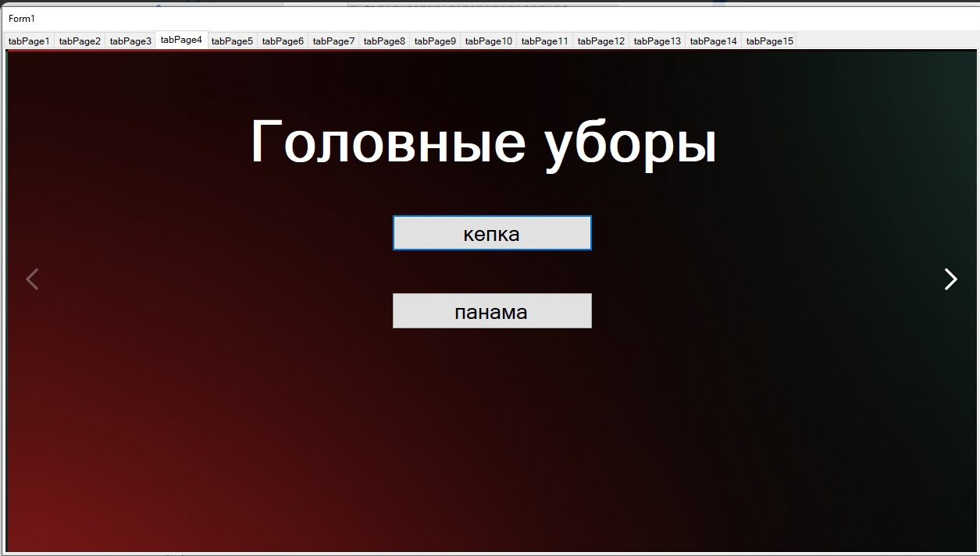

**Название: Не работают кнопки «вечернее» и «повседневное»**

Проект: Подборка атрибутов

Компонент приложения: Окно с платьями

Статус бага: открыт

Автор: Сагдуллин Амир

Описание: При нажатии на кнопки «вечернее» и «повседневное» ничего не происходит

Шаги воспроизведения:

1. Запускаем приложение
2. Открываем главный экран
3. Нажимаем на кнопку «платья»
4. Нажимаем на кнопку «вечернее» или на кнопку «повседневное»

Фактический результат: При нажатии на кнопки «вечернее» и «повседневное» ничего не происходит.

Ожидаемый результат: При нажатии на кнопку «вечернее» должно переходить в окно с вечерними платьями. При нажатии на кнопку «повседневное» должно переходить в окно с повседневными платьями.

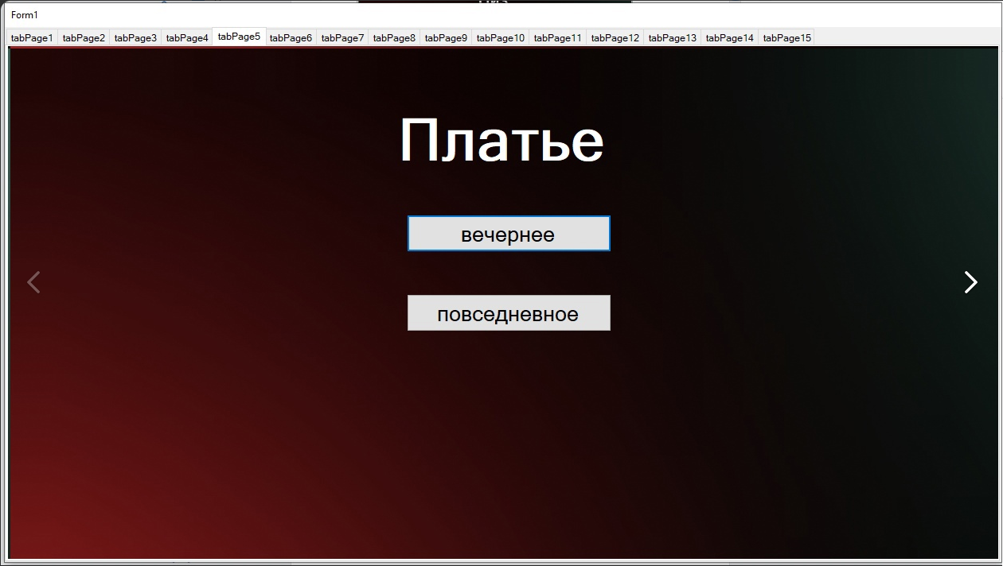

**Название: Не работает кнопка «ОК»**

Проект: Подборка атрибутов

Компонент приложения: Окно с джинсами

Статус бага: открыт

Автор: Сагдуллин Амир

Описание: При нажатии на кнопку «ОК» ничего не происходит

Шаги воспроизведения:

1. Запускаем приложение
2. Открываем главный экран
3. Нажимаем на кнопку «низ»
4. Нажимаем на кнопку «джинсы»
5. Нажимаем на кнопку «ОК»

Фактический результат: При нажатии на кнопку «ОК» ничего не происходит.

Ожидаемый результат: При нажатии на кнопку «ОК» должно показывать MessageBox с текстом: «Ваш товар успешно создан!».

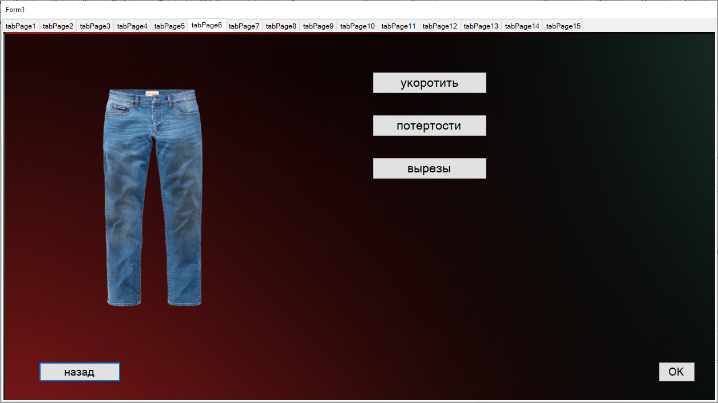

**Название: В некоторых окнах нет кнопки «назад»**

Проект: Подборка атрибутов

Компонент приложения: Окно с нижней одеждой

Статус бага: открыт

Автор: Сагдуллин Амир

Описание: Из окна «Низ» нельзя вернуться назад в главное окно приложения

Шаги воспроизведения:

1. Запускаем приложение
2. Открываем главный экран
3. Нажимаем на кнопку «низ»

Фактический результат: В окне «Низ» нет кнопки «назад»

Ожидаемый результат: В окне «Низ» должна быть кнопка «назад», при нажатии которой пользователя возвращает в главное окно приложения

